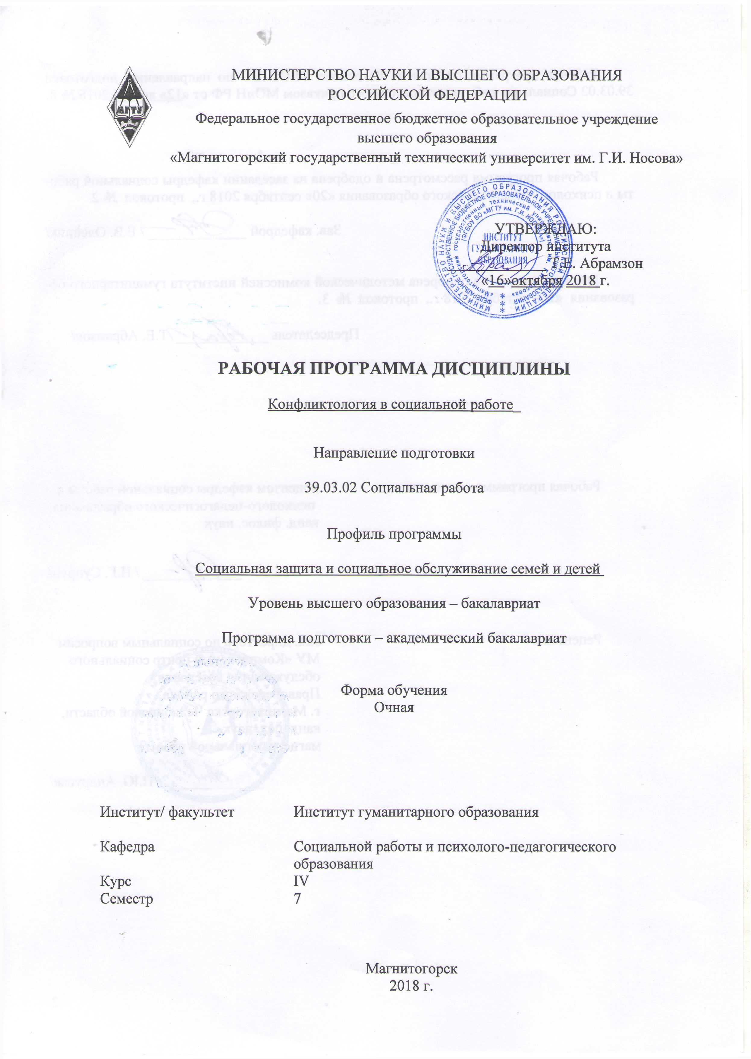
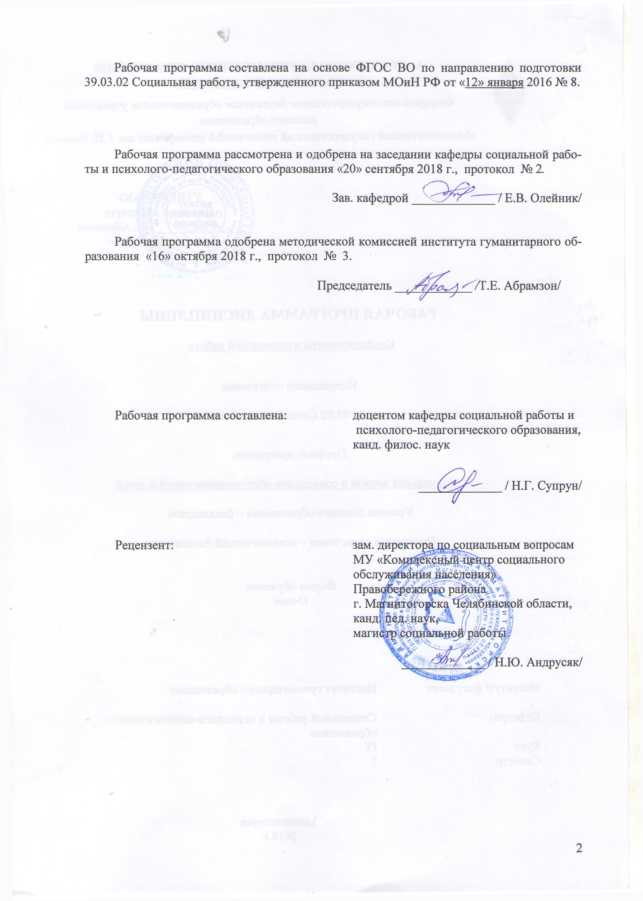
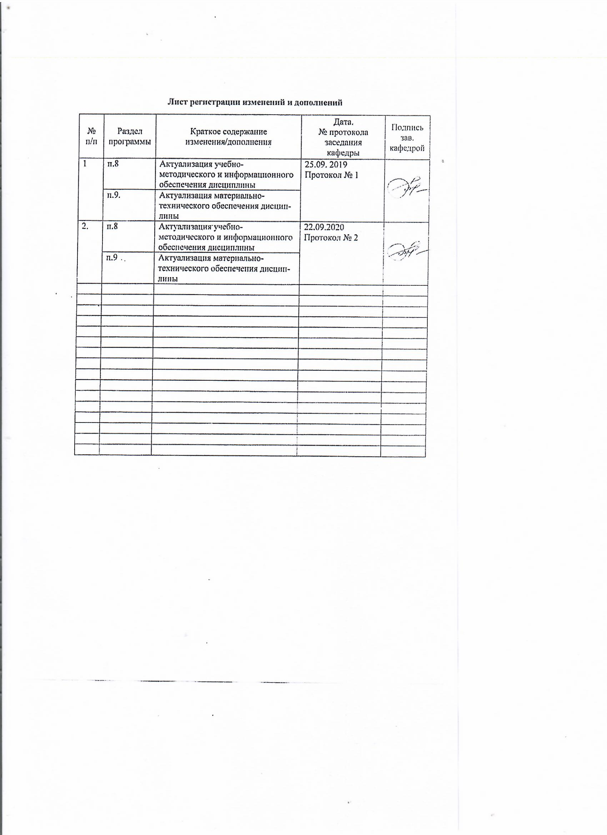

1 Цели освоения дисциплины

Целями освоения дисциплины «Конфликтология в социальной работе» являются: формирование у студентов системы знаний, умений и владений в соответствии с компетенциями, обеспечивающими эффективное применение конфликтологических знаний при решении задач общественного, национально-государственного и личностного развития, проблем социального благополучия личности и общества и создающие условия для работы в коллективе, толерантного восприятия социальных, этнических, конфессиональных и культурных различий.
Изучение дисциплины предполагает решение следующих задач:
- Ознакомить студентов с методами диагностики и управления конфликтами в
- учреждениях социальной защиты при работе с кадрами, клиентами.
- Сформировать навыки регуляции эмоционального состояния и рационального поведения в конфликтной ситуации, способствующие сотрудничеству с коллегами, работе в коллективе.
- Подготовить студентов к организационно-управленческой работе в подразделениях социальных учреждений и служб и обучить использованию различных моделей анализа и разрешения конфликтов.

2 Место дисциплины в структуре образовательной программы подготовки бакалавра

Дисциплина «Конфликтология в социальной работе» входит в базовую часть блока 1 образовательной программы.
Для изучения дисциплины необходимы знания (умения, владения), сформированные в результате изучения дисциплин: Философия, Психология.
Знания (умения, владения), полученные при изучении данной дисциплины будут необходимы при изучении: «Психология социальной работы с семьей», «Социальная работа на предприятии», «Основы семейного консультирования», «Социальное сопровождение семьи», «Социальное партнерство в социальной поддержке семьи и детей», а также при прохождении практики и написании ВКР.

3 Компетенции обучающегося, формируемые в результате освоения дисциплины (модуля) и планируемые результаты обучения
Дисциплина «Конфликтология в социальной работе» формирует следующие общекультурные и профессиональные компетенции:
Структурный  элемент  компетенции | Планируемые результаты обучения
ОК-6 способностью работать в коллективе, толерантно воспринимать социальные, этнические, конфессиональные и культурные различия
Знать | основы социальной психологии, закономерности функционирования социальных, психологических и педагогических явлений и процессов в коллективе
Уметь | организовывать свою деятельность в соответствии с учетом социальных, этнических, конфессиональных и культурных различий
Владеть | навыками планирования и осуществления своей деятельности ценностно-нормативных оснований современной культуры
ОПК-6 способностью к эффективному применению психолого-педагогических знаний для решения задач общественного, национально-государственного и личностного развития, проблем социального благополучия личности и общества
Знать | психолого-педагогические основы для решения задач общественного, национально-государственного и личностного развития, проблем социального благополучия личности и общества
Уметь | решать задачи общественного, национально-государственного и личностного развития, проблемы социального благополучия личности и общества
Владеть | способностью применения психолого-педагогических знаний в решении задач общественного, национально-государственного и личностного развития
ПК-6 способностью к осуществлению профилактики обстоятельств, обусловливающих потребность граждан в социальных услугах, мерах социальной помощи
Знать | потребности разных групп населения в социальных услугах, мерах социальной помощи
Уметь | осуществлять меры профилактики обстоятельств, обусловливающих потребность граждан в социальных услугах, мерах социальной помощи
Владеть | мерами профилактической деятельности обстоятельств, обусловливающих потребность граждан в социальных услугах, мерах социальной помощи

4 Структура и содержание дисциплины (модуля)
Общая трудоемкость дисциплины составляет3_ единиц _108 часов:
–аудиторная работа – 54 часов;
–самостоятельная работа – 53 часа;

Раздел/ тема  дисциплины | Семестр 7 | Виды учебной работы,  включая самостоятельную работу студентов и  трудоемкость (в часах) |  |  | Формы текущего и  промежуточного  контроля успеваемости
Раздел/ тема  дисциплины | Семестр 7 | лекции | практич. занятия | самост.  раб. | Формы текущего и  промежуточного  контроля успеваемости
Раздел 1. Общая теория конфликта |  |  |  |  | ОК-6  ОПК-6
1.1.Предмет и методы конфликтологиии в социальной работе |  | 2 | 4 | 6 | Устный опрос конспект
1.2.Конфликт как социально-психологическое явление |  | 2 | 4 | 6 | Устный опрос конспект
1.3.Структурная и динамическая модели конфликта |  | 2 | 4 | 6 | Устный опрос конспект
Итого по разделу |  | 6 | 12 | 18 | Контрольная работа
Раздел 2. Психология конфликтов |  |  |  |  | ОК-6  ОПК-6
2.1.Психология внутриличностных конфликтов в деятельности специалиста по социальной работе |  | 2 | 4 | 4 | Устный опрос конспект
2.2.Психология микросоциальных конфликтов |  | 2 | 4 | 4 | Устный опрос конспект
Итого по разделу |  | 4 | 8 | 8 | Контрольная работа
Раздел 3. Методы и технологии управления и разрешения конфликтов |  |  |  |  | ОК-6  ОПК-6
3.1. Технология управления конфликтами в социальной работе |  | 2 | 4 | 6 | Устный опрос, конспект
3.2.Технология предупреждения конфликтов в социальной работе |  | 2 | 4 | 6 | План разработки программы
3.3. Правовые технологии разрешения конфликтов в социальной работе |  | 2 | 4 | 6 | Устный опрос конспект
3.4.Альтернативные методы разрешения конфликтов в социальной работе |  | 3 | 6 | 7 | Устный опрос конспект
Итого по разделу |  | 9 | 15 | 25 | Контрольная работа
Итого по дисциплине | 108 | 19 | 35 | 53 | зачет

5 Образовательные и информационные технологии
Большую долю инновационных дидактических технологий в высшей школе, обеспечивающих эффективную активизацию обучения, составляют дискуссионные, игровые и тренинговые технологии. Именно эти технологии и их основные принципы и элементы используются при проведении практических занятий и итоговой аттестации по дисциплине «Методологические основы профессиональной подготовки специалиста по работе с подростками девиантного поведения» Данные методики обладают следующими отличительными особенностями:
Процесс обучения максимально приближается к реальной практике профессиональной деятельности специалистов;
В деловых играх все участники выступают в заданных ролях и принимают решение, сообразуясь с интересами своей роли. А поскольку интересы разных ролей не совпадают, то обучающимся приходится принимать решения в конфликтной, напряженной ситуации, вести реальные переговоры;
В игровых и тренинговых технологиях специальными средствами создается управляемое эмоциональное напряжение» обучающихся, что дает возможность значительно интенсифицировать процесс обучения благодаря «вынужденной активности» его участников.
Вводная лекция – лекционное занятие, предназначенное для создания общего впечатления о дисциплине. На занятии до сведения обучающегося доводятся основные вопросы дисциплины, показывается ее роль и место в соответствующей области знаний, определяется значение дисциплины для формирования общих профессиональных компетенций.
Проблемные лекции – постановка проблемы побуждает учащихся к активной мыслительной деятельности, к попытке самостоятельно ответить на поставленный вопрос, вызывает интерес к излагаемому материалу, активизирует внимание обучаемых.
Семинар-диспут предполагает коллективное обсуждение какой-либо проблемы с целью установления путей ее достоверного решения. Семинар-диспут проводится в форме диалогического общения его участников. Он предполагает высокую умственную активность, прививает умение вести полемику, обсуждать проблему, защищать свои свои взгляды и убеждения, лаконично и ясно излагать мысли. Функции действующих лиц на семинаре-диспуте могут быть различны.
Мониторинг работы с текстами – проверка результатов выполнения обучающимися «заданий для самостоятельной работы». В процессе работы выявляется умение обучающегося структурировать содержание учебника, составлять тезисы, конспекты, логические схемы, а также фиксируются результаты заучивания основных терминов и понятий.
Творческая работа – самостоятельная учебная научно-методическая работа, основными целями которой является развитие у студентов, прежде всего, исследовательских навыков и умений, таких как: корректность постановки проблемы, выделения объекта и предмета исследования, формулировки задач, гипотез, логика изложения работы, соотношение взаимосвязь и теоретического и эмпирического материала, обоснование выбора методов исследования, корректность статистического и качественного анализа полученных данных, корректность авторских обобщений, содержательность выводов.
Учебная дискуссия – один из методов проблемного обучения. Она используется при анализе проблемных ситуаций, когда необходимо дать простой и однозначный ответ на вопрос, при этом предполагаются альтернативные ответы. С целью включения в дискуссию всех присутствующих целесообразно использовать методику кооперативного обучения (учебного сотрудничества). Данная методика основывается на взаимном обучении при совместной работе учащихся в малых группах. Основная идея учебного сотрудничества проста: учащиеся объединяются свои интеллектуальные усилия и энергию для того, чтобы выполнять общее задание или достичь общей цели (например, найти варианты решения проблемы).
Технология проектного обучения способствует созданию педагогических условий для креативных способностей и качеств личности учащегося, которые нужны ему для творческой деятельности, независимо от будущей конкретной профессии.
Самостоятельная работа:
– подготовка к лекциям, семинарским, практическим и лабораторным занятиям;
– реферирование статей, отдельных разделов монографий;
– изучение учебных пособий;
– изучение и конспектирование хрестоматий и сборников документов;
– изучение в рамках программы курса тем и проблем, не выносимых на лекции и семинарские занятия;
– выполнение контрольных работ;
– написание тематических докладов, рефератов и эссе на проблемные темы;
– аннотирование монографий или их отдельных глав, статей;
– конспектирование монографий или их отдельных глав, статей;
– участие студентов в составлении тестов;
– выполнение исследовательских и творческих заданий;
– составление библиографии и реферирование по заданной теме;
– создание наглядных пособий по изучаемым темам;
– самостоятельное изучение темы в рамках «круглых столов»

6.Учебно-методическое обеспечение самостоятельной работы студентов

Раздел/ тема  дисциплины | Вид самостоятельной  работы | Кол-во  часов | Формы контроля
Раздел 1
Общая теория конфликта
1.1.Предмет и методы конфликтологиии в социальной работе | Подготовка к практическому занятию | 6 | Опрос
1.2.Конфликт как социально-психологическое явление |  | 6
1.3. Структурная и динамическая модели конфликта | Подготовка к практическому занятию | 6 | Опрос
Итого по разделу | Подготовка к тесту | 18 | Тест
2. Раздел Психология конфликтов
2.1. Психология внутриличностных конфликтов в деятельности специалиста по социальной работе | Подготовка к практическому занятию | 4 | Опрос
2.2. Психология микросоциальных конфликтов | Подготовка к практическому занятию | 4 | Опрос
Итого по разделу | Подготовка к практическому занятию | 8 | Опрос
3.Раздел Методы и технологии управления и разрешения конфликтов
3.1. Технология управления конфликтами в социальной работе | Подготовка к практическому занятию | 6 | Опрос
3.2. Технология предупреждения конфликтов в социальной работе | Разработка программы профилактики конфликтов в организации | 6 | Опрос
3.3.Правовые технологии разрешения конфликтов в социальной работе | Подготовка к практическому занятию | 6 | Опрос
3.4. Альтернативные методы разрешения конфликтов в социальной работе | Подготовка к практическому занятию | 7
Итого по разделу |  | 25
Итого по дисциплине |  | 51 | Зачет

7.Перечень тем для подготовки к семинарским занятиям:

1.Раздел Общая теория конфликта
1.1.Тема Конфликты в современном обществе
Развитие конфликтологиии как науки. От Античности до современности
Становление дисциплины Конфликтология в социальной работе
Востребованность конфликтологического знания в социальной работе

1.2. Тема Конфликт как социально-психологическое явление
Методы исследования и диагностики конфликтов (психодиагностика, ситуационный метод,
математическое моделирование)
Функции конфликтов
Типология конфликтов

1.3. Тема Структурная и динамическая модели конфликта
Структурная модель конфликта
Динамическая модель конфликта
Этап эскалации. Формирование образа «врага»

2.Раздел Психология конфликта
2.1 Психология внутриличностного конфликта в деятельности специалиста по
социальной работе
Внутриличностные конфликты.
Теории внутриличностных конфликтов
Поведение в конфликтной ситуации. Модель двойной заинтересованности К.Томаса
Исследования конфликтов в поведенческом подходе

2.2. Тема Психология микросоциальных конфликтов

2.1.Семейные и супружеские конфликты
Особенности возникновения семейных конфликтов и методы их изучения. Детско-родительские конфликты
Особенности возникновения супружеских конфликтов и методы их изучения

2.2.Организационные и трудовые конфликты
Организационные конфликты: причины возникновения, виды, особенности профилактики и предупреждения
Трудовые конфликты и споры причины возникновения, виды, особенности профилактики и предупреждения

3.Раздел Методы и технологии управления и разрешения конфликтов
3.1. Технология управления конфликтами в социальной работе
Факторы управляемости и неуправляемости конфликтов
Внутриличностные, структурные и межличностные методы управления конфликтами
Этапы управления конфликтами

3.2 Технология предупреждения конфликтов в социальной работе
Прогнозирование и предупреждение конфликтов как этапы управленческой деятельности: формы, методы, средства
(Разработка программы профилактики конфликтов в учреждении)

3.3. Правовые технологии разрешения конфликтов
Судебное разбирательство конфликта.
Принципы судопроизводства.
Обеспечение доступа граждан к правосудию.
Исполнение судебных решений.
Разрешение споров в арбитражном суде.
Конституционный суд и его роль в разрешение конституционального конфликта.

3.3 Трудовые конфликты и правовые способы их разрешения
Трудовые конфликты как следствие социально-экономической ситуации (забастовки, акции протеста, безработица)
Определение и порядок регулирования индивидуальных трудовых споров на основе трудового кодекса РФ.
Определение и порядок регулирования коллективных трудовых споров на основе трудового кодекса РФ

3.4.Альтернативные методы разрешения конфликтов
ФЗ 193 «Об альтернативной процедуре урегулирования споров с участием посредника
(медиатора)». Основные положения закона: термины, сфера применения, принципы, виды
соглашений. Процедура медиации.
Технология работы медиатора
Претензионное производство
Мировое соглашение
Третейский суд
Примерный перечень тем рефератов:
не предусмотрено

Тесты для самопроверки:
Раздел 1
Задание 1. Какие поведенческие характеристики присущи конструктивной модели поведения в конфликтном взаимодействии:
а) стремится уладить конфликт, проявляет выдержку и самообладание, уходит от острых
вопросов;
б) доброжелательно относится к сопернику; стремится уладить конфликт; ведет себя открыто
и искренне;
в) стремится к победе в конфликте, отличается выдержкой и самообладанием,
непоследователен в оценках и суждениях;
г) не проявляет активности, уходит от острых вопросов, отказывается от компромисса;

д) стремится уладить конфликт, доброжелательно относится к сопернику, уходит от острых вопросов.

Задание 2. Какие поведенческие характеристики присущи конфликтной личности ригидного типа:
а) хочет быть в центре внимания, хорошо приспосабливается к различным ситуациям,
планирование осуществляет стихийно;
б) скрупулезно относится к работе, предъявляет повышенные требования к себе и другим
людям, подозрителен;
в) ведет себя вызывающе, агрессивно, подозрителен, хорошо приспосабливается к различным
ситуациям;
г) обладает завышенной самооценкой, подозрителен, прямолинеен и негибок;
д)отношение к людям определяет тем, как они к нему относятся, обладает завышенной
самооценкой, несамокритичен
Задание 3. Назовите конфликты профессионализации
Задание 4 Внутрипрофессиональные конфликты – это …..

Раздел 2
Задание 1. Какие поведенческие характеристики присущи конструктивной модели поведения в конфликтном взаимодействии:
стремится уладить конфликт, проявляет выдержку и самообладание, уходит от острых вопросов;

доброжелательно относится к сопернику; стремится уладить конфликт; ведет себя открыто и искренне;
стремится к победе в конфликте, отличается выдержкой и самообладанием, непоследователен в оценках и суждениях;
не проявляет активности, уходит от острых вопросов, отказывается от компромисса;
стремится уладить конфликт, доброжелательно относится к сопернику, уходит от острых вопросов.

Задание 2. Какое сочетание поведенческих характеристик присуще конфликтной личности «бесконфликтного типа»:
а) хочет быть в центре внимания, избегает кропотливой работы, налицо эмоциональное
поведение
б) подозрителен, обладает завышенной самооценкой, прямолинеен, обидчив;
в) импульсивен, непредсказуем, агрессивен, несамокритичен;
г) скрупулезно относится к работе, предъявляет повышенные требования к себе и
окружающим, обладает повышенной тревожностью;
д) неустойчив в оценках и мнениях, внутренне противоречив, зависит от мнения окружающих,
легко поддается внушению.

Задание 3. Какое сочетание поведенческих характеристик присуще конфликтной личности «неуправляемого типа»:
а) хочет быть в центре внимания, избегает кропотливой работы, налицо эмоциональное
поведение;
б) подозрителен, обладает завышенной самооценкой, прямолинеен, обидчив;
в) импульсивен, непредсказуем, агрессивен, несамокритичен;

г)скрупулезно относится к работе, предъявляет повышенные требования к себе и
окружающим, обладает повышенной тревожностью;
д) неустойчив в оценках и мнениях, внутренне противоречив, зависит от мнения окружающих,
легко поддается внушению.

Задание 4. Какое сочетание поведенческих характеристик присуще конфликтной личности «сверхточного типа»:
а) хочет быть в центре внимания, избегает кропотливой работы, налицо эмоциональное
поведение;
б) подозрителен, обладает завышенной самооценкой, прямолинеен, обидчив;
в) импульсивен, непредсказуем, агрессивен, несамокритичен;
г) скрупулезно относится к работе, предъявляет повышенные требования к себе и
окружающим, обладает повышенной тревожностью;
д) неустойчив в оценках и мнениях, внутренне противоречив, зависит от мнения окружающих,
легко поддается внушению.

Раздел 3
Задание1. Выберите вариант правильного ответа Управление конфликтами — это:
целенаправленное воздействие на процесс его динамики;
целенаправленное, обусловленное объективными законами воздействия на процесс его динамики в интересах развития или разрушения той социальной системы, к которой имеет отношение данный конфликт;
целенаправленное воздействие на конфликтующих в интересах снижения уровня напряженности между ними;
целенаправленное, обусловленное объективными законами воздействия на процесс формирования адекватного образа конфликтной ситуации у конфликтующих в интересах снижения уровня напряженности между ними;
целенаправленное воздействие на мотивы конфликтующих. Задание 2 . Содержание управления конфликтами включает:
прогнозирование, предупреждение (стимулирование),регулирование, разрешение;
прогнозирование, предупреждение (стимулирование),разрешение;
прогнозирование, регулирование, разрешение;
прогнозирование, анализ, предупреждение, разрешение;
анализ конфликтной ситуации, прогнозирование, предупрежден, разрешение.
Задание 3. Предпосылками разрешения конфликта являются:
достаточная зрелость конфликта, потребность субъектов конфликта в его разрешении, наличие необходимых ресурсов и средств для разрешения конфликта.
достаточная зрелость конфликта, высокий авторитет одной из конфликтующих сторон;
наличие необходимых ресурсов и средств для разрешения конфликта, потребность субъектов конфликта в его разрешении, коллективная форма деятельности;
высокий авторитет одной из конфликтующих сторон, коллективная форма деятельности, лидерство в группе;
стиль руководства, высокий авторитет одной из конфликтующих сторон, коллективная форма деятельности.
Задание 4. Что относится к форме разрешения конфликта:
порицание, юмор, убеждение, уступка;
уступка, компромисс, уход, сотрудничество;
ребования, критика, убеждение, юмор;
уступка, требования, убеждение, критика;
подчинение; примирение; убеждение, согласование.
Задание 5. Какие виды деятельности по управлению конфликтом адекватны на этапе возникновения и развития конфликтной ситуации:
прогнозирование и предупреждение (стимулирование);
прогнозирование, предупреждение (стимулирование) и регулирование;
только прогнозирование;
только предупреждение (стимулирование);
только регулирование.

7 Оценочные средства для проведения промежуточной аттестации
а) Планируемые результаты обучения и оценочные средства для проведения промежуточной аттестации:

Структурный элемент  компетенции | Планируемые результаты обучения | Оценочные средства
ОК-6 способностью работать в коллективе, толерантно воспринимать социальные, этнические, конфессиональные и культурные различия
Знать | основы социальной психологии, закономерности функционирования социальных, психологических и педагогических явлений и процессов в коллективе | Перечень тем и заданий для подготовки к зачету  История конфликтологии.  Структурная модель конфликта  Методы исследования и диагностики конфликтов (психодиагностика, ситуационный метод, математическое моделирование).  Динамическая модель конфликта  Внутриличностные конфликты.  Поведение в конфликтной ситуации. Модель двойной заинтересованности К.Томаса  Технологии эффективного общения в конфликте  Противодействие манипуляции в конфликте  Особенности возникновения семейных конфликтов и методы их изучения.  Детско-родительские конфликты  Особенности возникновения супружеских конфликтов и методы их изучения  Трудовые конфликты как следствие социально-экономической ситуации (забастовки, акции протеста, безработица)  Определение и порядок регулирования индивидуальных трудовых споров на основе трудового кодекса РФ.  Определение и порядок регулирования коллективных трудовых споров на основе трудового кодекса РФ
Уметь | организовывать свою деятельность в соответствии с учетом социальных, этнических, конфессиональных и культурных различий | Подготовка и обсуждение тем семинарских занятий:  1.Раздел Общая теория конфликта  1.1.Тема Конфликты в современном обществе  Развитие конфликтологиии как науки. От Античности до современности  Становление дисциплины Конфликтология в социальной работе  Востребованность конфликтологического знания в социальной работе  1.2. Тема Конфликт как социально-психологическое явление  Методы исследования и диагностики конфликтов (психодиагностика, ситуационный метод, математическое моделирование)  Функции конфликтов  Типология конфликтов  1.3. Тема Структурная и динамическая модели конфликта  Структурная модель конфликта  Динамическая модель конфликта  Этап эскалации. Формирование образа «врага»  Практические задания:  Задание. 1. Известно, что значения слов приобретают новый смысл в сознании каждого человека. Исследования психологов свидетельствуют о том, что человек активно структурирует мир, создавая свой тезаурус (описание) и тем самым собственную про- екцию этого мира. Восприятие партнеров по конфликту характе- ризуется особенностями их тезаурусов, связями между словами, а также эмоциональными и оценочными характеристиками. Засеките время и запишите все слова, связанные с термином «конфликт». Обратите внимание на то, сколько слов пришло в голову сразу в течение первых 3 минут. Отделите их линией, когда вам пока- жется, что список исчерпан. Отложите список и вернитесь к нему через некоторое время (через пару часов, на следующий день) и попытайтесь его дополнить. По окончании работы проанализируйте, каких слов в вашем списке оказалось больше: а) отражающих противостояние, противоборство; б) отражающихконфликтные действия (драка, война); в) отражающих что-то другое.  Задание 2. Посмотрите на изображенные фигуры и опишите их «отношения» друг с другом. Что вам бросилось в глаза? Заметили ли вы, что все фигуры подобны, т.е. что все они являются овалами, или вы заметили, что две из них вытянуты по вертикали, а одна — по горизонтали? В сущности, важно то, что вы старались обнаружить: их сходство или их различие. Человек, склонный искать подобие, будет думать о сходстве людей, сходстве ситуаций, о том, какие у них есть общие черты, опираясь на свой жизненный опыт. Если человек склонен искать различия, то он будет стремиться определить, чем отличаются люди или ситуации, сравнивая их с другими ситуациями и с самим собой.  Задание3. Структурируйте поле понятия «конфликт», разделив все слова на части: слева будут располагаться синонимы слова «конфликт» (по степени близости для вас к «конфликту»), начиная от самого близкого к самому отдаленному; справа — антонимы (противоположные по смыслу слова). Взгляните на предлагаемый ниже список и распределите все слова на отрезке прямой (лучше это проделать на листе бумаги формата А4). __________________________ Конфликт __________________________ В центре - слово «конфликт», а слева и справа от него будут располагаться слова по степени близости к этому термину. Может оказаться, что в одной точке будет располагаться сразу несколько слов, если вы сочтете, что они очень близки. Расположите в три столбика те же слова, но по эмоциональным характеристикам. Определите, какие чувства вызывает у вас то или иное слово: негативные, позитивные или нейтральные. Диспут; стычка; раздор; перебранка; столкновение; распри; брань; размолвка; сражение; несогласие; дискуссия; разлад; скандал; нелады; разногласия; ссора; схватка; неполадки; перепалка; драка; спор; потасов- ка; битва; свалка; рукопашная; война; переговоры. Подумайте и определите на основе проделанных упражнений, чем для вас является конфликт. Обсудите результаты сначала с близким другом (подругой), а затем с тем, кто вам наименее близок.
Владеть | навыками планирования и осуществления своей деятельности ценностно-нормативных оснований современной культуры
ОПК-6 способностью к эффективному применению психолого-педагогических знаний для решения задач общественного, национально-государственного и личностного развития, проблем социального благополучия личности и общества
Знать | психолого-педагогические основы для решения задач общественного, национально-государственного и личностного развития, проблем социального благополучия личности и общества | Перечень тем и заданий для подготовки к зачету  - История конфликтологии.  - Структурная модель конфликта  - Методы исследования и диагностики конфликтов (психодиагностика, ситуационный метод, математическое моделирование).  - Динамическая модель конфликта  - Внутриличностные конфликты.  - Поведение в конфликтной ситуации. Модель двойной заинтересованности К.Томаса  - Технологии эффективного общения в конфликте  - Противодействие манипуляции в конфликте  - Особенности возникновения семейных конфликтов и методы их изучения.  - Детско-родительские конфликты  - Особенности возникновения супружеских конфликтов и методы их изучения  - Трудовые конфликты как следствие социально-экономической ситуации (забастовки, акции протеста, безработица)  - Определение и порядок регулирования индивидуальных трудовых споров на основе трудового кодекса РФ.  - Определение и порядок регулирования коллективных трудовых споров на основе трудового кодекса РФ
Уметь | решать задачи общественного, национально-государственного и личностного развития, проблемы социального благополучия личности и общества | Практические задания для подготовки докладов, обсуждения, интерактивов:  - Методика изучения конфликтных отношений в социальных группах. 39. Объективные и организационно-управленческие условия предупреждения конфликтов. 40. Основные этапы деятельности руководителя по урегулированию конфликта. 41. Этика деятельности социального работника по урегулированию конфликтов. 42. Особенности и преимущества фасилитаторства и посредничества. 43. Правила переговорного процесса. 44. Социальный работник как субъект конфликта и посредник в его разрешении. 45. Структура и объект типичных конфликтов в профессиональной деятельности социального работника. 46. Характеристика и виды конфликтов в системе "социальный работник - клиент". 47. Профессиональное выгорание как проблемное поле в профессиональной деятельности социального работника. 48. Методы диагностики конфликтов в профессиональном общении специалистов социальной сферы. 49. Исследование наиболее приемлемых стратегий конфликтного взаимодействия в профессиональной деятельности специалистов социальной сферы. 50. Социальный работник как социальный посредник.
Владеть | способностью применения психолого-педагогических знаний в решении задач общественного, национально-государственного и личностного развития | Анализ конфликтных ситуаций (формула конфликта и динамика развития), с применением психолого-педагогических знаний  Решение конфликтологических задач (структура конфликта, функции, динамика, предупреждение, решение)
ПК-6 способностью к осуществлению профилактики обстоятельств, обусловливающих потребность граждан в социальных услугах, мерах социальной помощи
Знать | потребности разных групп населения в социальных услугах, мерах социальной помощи | Перечень тем и заданий для подготовки к зачету  - История конфликтологии.  - Структурная модель конфликта  - Методы исследования и диагностики конфликтов (психодиагностика, ситуационный метод, математическое моделирование).  - Динамическая модель конфликта  - Внутриличностные конфликты.  - Поведение в конфликтной ситуации. Модель двойной заинтересованности К.Томаса  - Технологии эффективного общения в конфликте  - Противодействие манипуляции в конфликте  - Особенности возникновения семейных конфликтов и методы их изучения.  - Детско-родительские конфликты  - Особенности возникновения супружеских конфликтов и методы их изучения  - Трудовые конфликты как следствие социально-экономической ситуации (забастовки, акции протеста, безработица)  - Определение и порядок регулирования индивидуальных трудовых споров на основе трудового кодекса РФ.  - Определение и порядок регулирования коллективных трудовых споров на основе трудового кодекса РФ
Уметь | осуществлять меры профилактики обстоятельств, обусловливающих потребность граждан в социальных услугах, мерах социальной помощи | Анализ конфликтных ситуаций (формула конфликта и динамика развития), определениие мер профилактики обстоятельств, обусловливающих потребность граждан в социальных услугах, мерах социальной помощи  Решение конфликтологических задач (структура конфликта, функции, динамика)  Разработка программы профилактики конфликтов в организации.
Владеть | мерами профилактической деятельности обстоятельств, обусловливающих потребность граждан в социальных услугах, мерах социальной помощи | Обсуждение мер профилактики и предупреждения конкретных конфликтных ситуаций в социальной сфере, обусловливающих потребность граждан в социальных услугах, мерах социальной помощи  Подбор и изучение диагностического инструментария по проблеме (Тест «Умеете ли вы слушать?», Тест «Я-высказывания», Тест «Стратегии поведения в конфликте» (по К.Томасу), Тест «Кто я?», Тест «Определение уровня самооценки» и т.д.)

Методические рекомендации для подготовки к зачету

При подготовке к зачету особое внимание следует обратить на следующие моменты:
Ознакомиться с вопросником к зачету, выявить вопросы, по которым недостаточно материала.
Внимательно изучить конспекты лекций и содержание записей, сделанных на практических занятиях.
Ознакомиться со списком рекомендуемой обязательной и дополнительной литературы по каждой теме.
Изучить материал по учебникам и учебным пособиям.
Помнить, что на зачете необходимо не только воспроизвести изученный материал, но
связать теоретический материал с практикой деятельности, привести примеры.
Для того, чтобы избежать трудностей при ответах по вышеназванным разделам, рекомендуем:
– связать учебный материал по дисциплине с изученным ранее материалом.
– внимательно изучить все конспекты лекций и практических занятий;

Порядок проведения промежуточной аттестации, показатели и критерии оценивания:
зачтено – полно раскрыто содержание материала; чётко и правильно даны определения и раскрыто содержание материала; ответ самостоятельный, при ответе использованы знания, приобретённые ранее; допущены небольшие неточности при выводах и использовании терминов; практические навыки твёрдые.
При этом студент:
ОК-6
- знает основные теории управления конфликтом, его этапы, называет технологии управления, выбирает необходимые средства для анализа и регулирования конфликта,
- при решении задач демонстрирует владение способностью управления конфликтами в предложенных ситуациях, связанных с организацией совместной деятельности и межличностное взаимодействие субъектов образовательной среды.
ОПК-6
- фиксирует конфликтные ситуации, выделяя их среди ситуаций, похожих на конфликт,
- умеет выявлять причины конфликтов и неблагополучие в общественном, национально-государственном и личностном развитии, проблемы социального благополучия личности и общества
- называет методы диагностики конфликта и демонстрирует их при решении ситуационных задач
ПК-6
- осведомлен о потребностях разных групп населения в социальных услугах, мерах социальной помощи
- умеет разрабатывать программу профилактики обстоятельств, обусловливающих потребность граждан в социальных услугах, мерах социальной помощи
– не зачтено – усвоено основное содержание материала, но изложено фрагментарно, не всегда последовательно; определения и понятия даны не чётко; практические навыки слабые; не даны ответы на дополнительные вопросы преподавателя.
ОК-6
- Не знает теорию и особенности различных видов межличностного взаимодействия
- Не умеет организовывать и осуществлять межличностное взаимодействие субъектов образовательной среды
- Не демонстрирует навыки организации межличностного взаимодействия различных субъектов образовательной среды
ОПК-6
Не фиксирует конфликтные ситуации, выделяя их среди ситуаций, похожих на конфликт
Испытывает серьезные затруднения при выявлении причин неблагополучия в общественном, национально-государственном развитии
Не называет методы диагностики конфликта и испытывает затруднения при решении ситуационных задач
ПК-6
- не называет потребности разных групп населения в социальных услугах, мерах социальной помощи

8.Учебно-методическое и информационное обеспечение дисциплины
а) Основная литература:
1. Василенко А. Ю. Рабочая тетрадь «Психология конфликта» [Электронный ресурс] : учебно-методическое пособие / А.Ю. Василенко ; М, 2016. – 52 с. Режим доступа: https://znanium.com/read?id=16202
2. Н.В. Гришина Психология конфликта» [Электронный ресурс] : учебно-методическое пособие / А.Ю. Василенко ; Спб, 2015. – 576 с. Режим доступа: https://znanium.com/read?id=346938

б) Дополнительная литература:
1. Барабанов В. И. Маркетинговые коммуникации. Стимулирование сбыта [Электронный ресурс] : учебное пособие / В. И. Барабанов, И. А. Субач ; МГТУ, каф. ЭиМ. - Магнитогорск, 2010. - 99 с. : табл. - Режим доступа: https://magtu.informsystema.ru/uploader/fileUpload?name=327.pdf&show=dcatalogues/1/1070736/327.pdf&view=true. - Макрообъект.
2. Егидес А.П. Психология конфликта [Электронный ресурс] : учебное пособие / Егидес А.П. ; М, 2013. – 320 с. Режим доступа: https://znanium.com/read?id=241905
в) Методические указания:
Методические указания для студентов по подготовке к учебной и научно-исследовательской работе. Сост. Е.В. Олейник, С.Н. Испулова, С.А. Бурилкина. Магнитогорск: Изд-во Магнитогорск. гос. техн.ун-та им. Носова, 2019. 46с.
г) Программное обеспечение и Интернет-ресурсы:
Наименование ПО | № договора | Срок действия лицензии
MS Windows 7 | Д-1227 от 08.10.2018 | 11.10.2021
MS Office 2007 | № 135 от 17.09.2007 | бессрочно
7Zip | свободно распространяемое | бессрочно

9 Материально-техническое обеспечение дисциплины
Материально-техническое обеспечение дисциплины включает:
Учебные аудитории для проведения занятий лекционного типа | Доска, мультимедийные средства хранения, передачи и представления информации.
Учебные аудитории для проведения практических занятий, групповых и индивидуальных консультаций, текущего контроля и промежуточной аттестации | Доска, мультимедийный проектор, экран
Помещения для самостоятельной работы обучающихся | Персональные компьютеры с пакетом MS Office, выходом в Интернет и с доступом в электронную информационно-образовательную среду университета
Помещение для хранения и профилактического обслуживания учебного оборудования | Стеллажи для хранения учебно-наглядных пособий и учебно-методической документации.

